ЗВІТ
про виконання завдання для самостійної роботи
Тема 4. Виняткові ситуації
Завдання 2

1. Постановка завдання
Розширити функцію ділення обробкою виняткової ситуації ділення но нуль.

2. Мета роботи
Навчитися обробляти ZeroDivisionError безпосередньо у функції.

3. Теоретичні відомості
Ділення на нуль викликає виняток ZeroDivisionError. Конструкція try/except дозволяє перехопити його та виконати власну реакцію замість аварійного завершення програми.

4. Хід виконання
- У функції divide() операцію a / b поміщено в блок try.
- Блок except ZeroDivisionError виводить повідомлення й повертає None.
- Функцію перевірено на звичайних значеннях та при діленні на нуль.

5. Код програми
Файл divide_by_zero.py
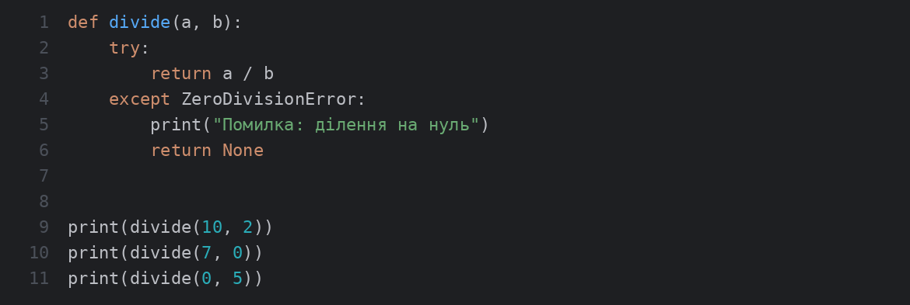

6. Результати виконання
Запуск програми
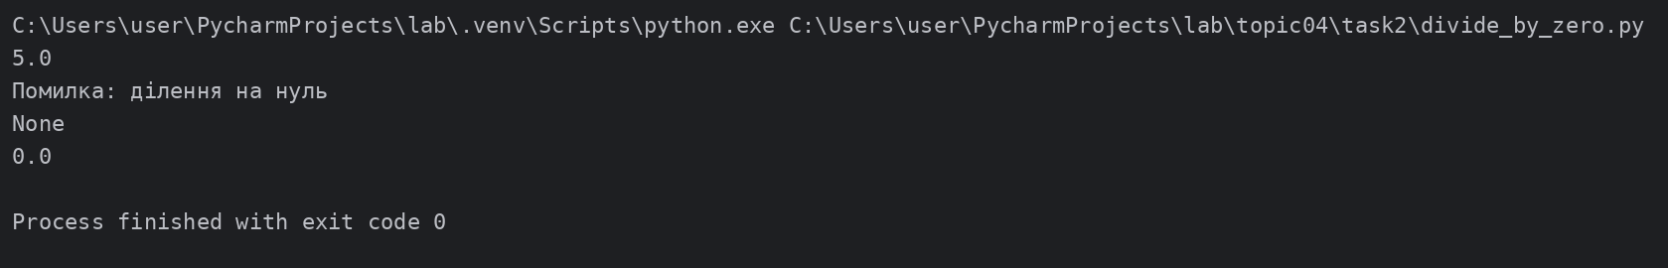

7. Висновки
Функція ділення стала стійкою до ділення на нуль. У подальших темах виняток передається викликаючому коду, який вирішує, як на нього реагувати.

